

Estado de Avance del Equipo
Proyecto: [Sentibot]
Información del Proyecto
Organización | Duoc UC. Escuela de Informática y Telecomunicaciones
Sección | 803D
Proyecto (Nombre) | Sentibot
Fecha de Inicio | 20/09/2025
Fecha de Término
Patrocinador principal
Docente | Carlos correa

Integrantes
Rut | Nombre | Correo
20.879788-3 | Sebastian Alvarez | sebast.alvareza@duocuc.cl
25.556.186-3 | Sebastian Loayza | lo.sebastian@duocuc.cl
21-173-805-7 | Leandro Fabio | le.favio@duocuc.cl

1. Resumen General
El equipo ha completado un 35% de las tareas planificadas para esta fases

2. Avances del dia
Responsable : Leandro Favio
Dia : 16-09-2025
Que se realizó : El dia 16-09-2025 se realizó el diseño de la página web de sentibot dejando unos iconos para que el usuario vaya guiando además esto aportará un guia mas amigable al usuario

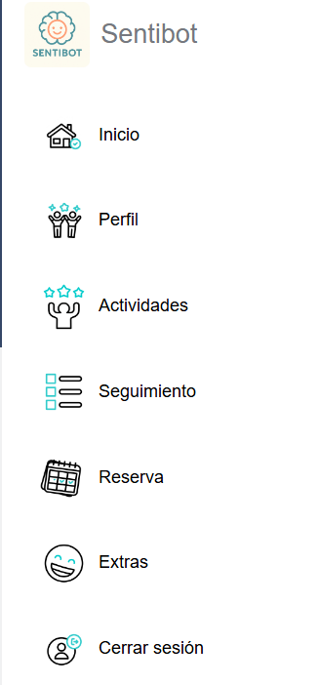

Responsable : Leandro Favio
Dia : 20-09-2025
Que se realizó : El dia 20-09-2025 se realizó el apartado de perfil en una beta para testear cómo sería la vista al usuario y haci poder hacerlo funcional para el .
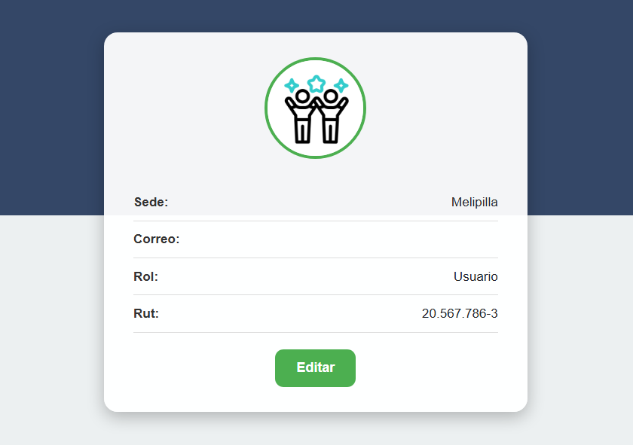

3.Problemas
Responsable : Leandro Fabio
Problemas del día : En la foto número 1, Ninguno hasta el momento

Responsable : Leandro Fabio
Problemas del día : En la foto número 2, Ninguno hasta el momento

4. Apoyos Necesarios
Responsable : Leandro Fabio
Apoyo :En el link de abajo encontré los iconos que se muestran al principio , esta pagina me ayudo a encontrarlos y aplicarlo a la página web en la primera foto
https://www.flaticon.es/resultados?word=cerrar%20sesion&type=animated-icon
Responsable : Leandro Fabio
Apoyo : Mockup de figman para guiarme como se implementaría dentro dela pagina web

